# 今天在整合activiti的Activiti-modeler

时候遇到了返回的json是带斜杠的：

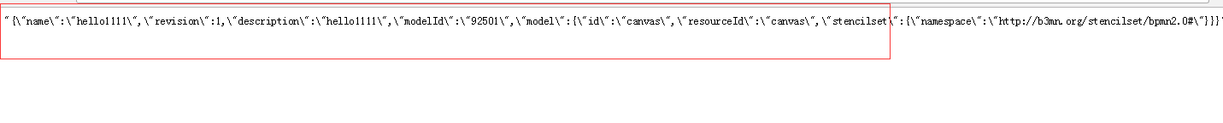

很明显从后台返回的前台的数据是带有转义字符的。

如果接受到这样的数据前台js可以这样去处理：自己进行转换



但是我就一直纠结为什么会返回带反斜杠的json字符串呢？

一直在百度百度。。。。。。

终于找到原因了，原来是返回来的数据被我二次转换了。

我的spring mvc配置文件：这里配置了fastjson作为json的解析工具

|  |
| --- |
| <!-- 注解驱动 --> <mvc:annotation-driven>  <mvc:message-converters>  <!-- fastjson配置 -->  <bean class="com.alibaba.fastjson.support.spring.FastJsonHttpMessageConverter">  <property name="supportedMediaTypes">  <list>  <value>application/json;charset=UTF-8</value>  <value>text/html;charset=UTF-8</value>  </list>  </property>  <property name="fastJsonConfig">  <bean class="com.alibaba.fastjson.support.config.FastJsonConfig">  <property name="dateFormat" value="yyyy-MM-dd HH:mm:ss" />  </bean>  </property>  </bean>  </mvc:message-converters> </mvc:annotation-driven> |

看一下控制器：这里返回了一个json数据。

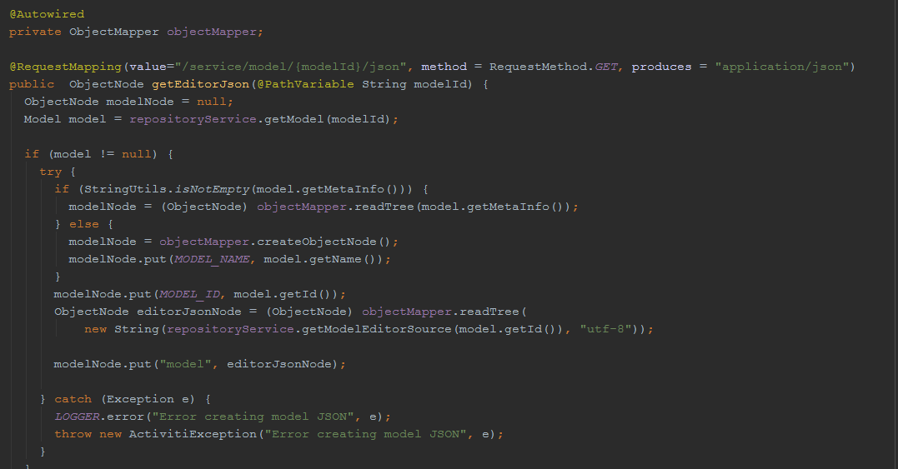

如果这样直接访问的话，得到的json数据如下：带有反斜杠的

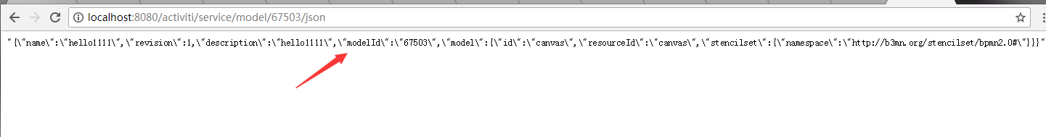

解决方法：删除spring mvc配置文件下的json解析：

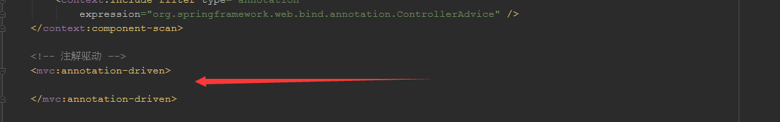

重启服务在访问：得到了正确的数据

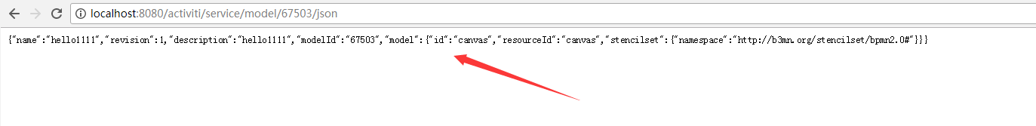

如果这样解决的话，那么你每次如果想返回json数据，就要从controller中去返回了。

另外一种方法就是到js中去转换